数据结构4 图

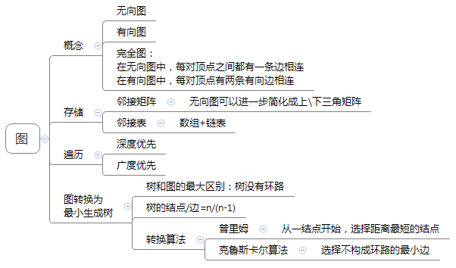

1. 图是表示物件与物件之间的关系的数学对象，是图论的基本研究对象，这里只是了解点最最基础的东西。如果图的每条边都具有方向性，那么称这种图为有向图，反之为无向图。然后，如果在无向图中，每对顶点之间都有一条边相连，或者在有向图中，每对顶点有两条有向边相连，则称为完全图。

2. 图的遍历有深度优先和广度优先两种方式。

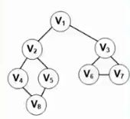

对于上图的结构，若采用深度优先的方式遍历，则首先访问出发顶点V，然后依次从V出发搜索V的任意一个邻接点W，如果W没有访问过，则从该点出发继续深度优先遍历。遍历结果可以为：V1, V2, V4, V8, V5, V3, V6, V7。

如果采用广度优先方式遍历，则先访问出发顶点V，然后访问与顶点V邻接的全部未访问顶点W, X, Y...， 随后再依次访问 W, X, Y...邻接的未访问的顶点，所以遍历结果可以为：V1, V2, V3, V4, V5, V6, V7, V8。

3. 图和树的的最大区别在于前者是有环路的。将图转换为其最小生成树的过程就是去掉图中的一部分边，使之成为权值最小的树。